《软件工程》大作业

## 简介

在华为云DevCloud平台上，通过对一个简单有趣的个人博客软件项目的具体实践，完成软件项目的迭代规划、代码管理、构建和部署，进一步加深对课程介绍的敏捷的软件开发方法和DevOps思想的理解。

## 作业内容和分数比例

表1 作业内容和分数比例

|  |  |  |  |
| --- | --- | --- | --- |
| 所属章节 | 具体要求 | 分数比例 | 难度 |
| 项目管理 | 项目规划 | 6% | 简单 |
| 工作项设置 | 6% | 简单 |
| 迭代 | 8% | 简单 |
| 代码托管 | 代码托管 | 15% | 中等 |
| 编译构建 | 构建配置 | 10% | 中等 |
| 持续集成 | 10% | 难 |
| 部署 | 主机配置 | 10% | 中等 |
| 部署配置 | 15% | 中等 |
| 分支合并和持续交付 | 分支合并 | 15% | 难 |
| 持续交付流水线 | 5% | 中等 |

### 项目管理

以思维导图的形式将个人独立博客系统软件项目工作项的层级结构展示出来，更直观的看到父子关系，在“规划”中新建的Story (工作项)，会自动生成到后面的”工作项”和”迭代”页面。

#### 1.1规划

Product Owner（产品经理）将从客户获取的所有需求信息，逐一落实到项目规划中，分解细化，逐步形成story (工作项)。

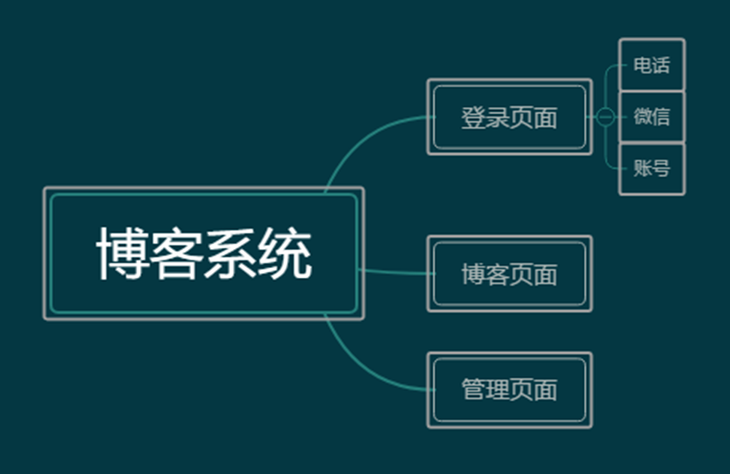

#### 1.2 工作项

根据需求分析，设置各个Story的优先级。输入用户故事描述信息、开始日期、结束日期、预计工时、优先级、重要程度字段信息。

#### 1.3 迭代

本项目研发周期短，只有一次release，划分成四个迭代，迭代周期为一周。

创建迭代，根据规划情况，按照优先级从高到低，重要程度减弱的顺序设置迭代开发。

### 2. 代码托管

课程主要目的是熟悉DevOps流程，因此采用已有开源软件源码。

新建代码仓库时，选择“模板新建”，在搜索框中输入“halo-blog”，即可查找到已经被公开为示例模板的Halo个人独立博客系统代码，选择该模板。

#### 2.1开发提交

找到gradle项目配置文件”build.gradle”，通过CloudIDE完成编辑提交。

### 3. 编译构建

#### 3.1 构建配置

创建构建任务，配置构建步骤，执行构建成功并生成发布包。

#### 3.2 持续集成

启动持续集成，实现代码变更后自动触发。

### 部署

“Halo个人独立博客系统”是一个Web项目，需要部署到服务器上才可以运行，采用部署服务器是华为云弹性云主机。DevCloud在使用这台云主机之前需要先对其授信。

#### 4.1主机设置

购买设置华为弹性云主机，按需，鲲鹏平台，CentOS操作系统，安全组规则设置。

#### 4.2部署配置

创建部署任务，配置部署步骤，执行部署。

### 5. 分支合并和持续交付

#### 5.1分支合并

为了保证项目的稳定运行，需要有一个稳定的持续可用的分支“Master”，所以后续不建议任何人直接在Master分支上进行代码开发。在后面的功能开发中统一使用功能分支+合并请求的方式进行功能的开发与合并。

#### 5.2持续交付流水线

在流水线任务中，添加代码检查，编译构建，部署子任务